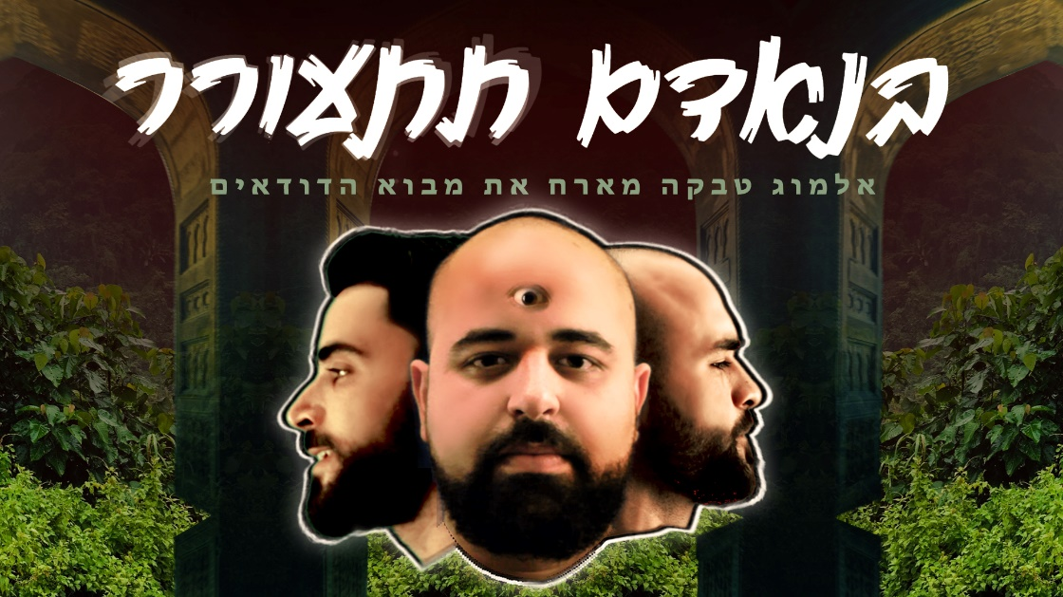
בנאדם תתעורר
אלמוג טבקה
מארח את "מבוא הדודואים"

סינגל שלישי מתוך הפרויקט של אלמוג טבקה, בו הוא מבצע ומארח אמנים שונים. השיר "בנאדם תתעורר" הוא שיר סוחף, קצבי עם מסר חזק וליין הודי מדבק, מלווה בקליפ פסיכדלי וצבעוני. את הקליפ ביים הבמאי המוכשר Fender Bender.
הפעם מארח אלמוג את הצמד "מבוא הדודואים" (יובל ניאזוב ואלמוג גוזלן). יובל ואלמוג הם צמד יוצרים המשקפים ומתעדים ביצירתם את החיים בחברה הישראלית באופן נוקב, אנרגטי ומלא רגש.
השיר הוא בעצם ניסיון ניעור להשתחרר ממירוץ החיים שמכניס אותנו לסחרור ומרחיק אותנו בסופו של דבר מעצמנו. ההפקה המוזיקלית של טבקה בסינגל החדש משופעת בטאבלות וכלי מיתר הודים מסורתיים מלווים בביטים עדכניים ודומיננטים.
סינגלים קודמים של אלמוג קיבלו ביקורות חיוביות והשמעות רבות ברדיו. בין השאר, הוא נכנס לפלייליסט של אקו 99FM והושמע רבות בתחנות הרדיו האזוריות.
אלמוג שיתף פעולה בין השאר עם עידו מימון, הופיע עם ברי סחרוף, להקת J views ואחרים ועבד עם דודו טסה, אורטגה ועוד.

פרטי התקשרות
אלמוג טבקה 0545085643
מייל almogtabekamusic@gmail.com

